II cеминар "Рынок нефтепродуктов и нефтехимии в Интернет. Эффективный бизнес на NGE.RU"
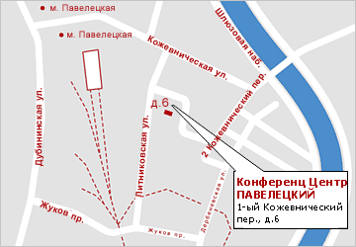
Дата проведения: 18 ноября 2005 г.
Место: г. Москва, 1-й Кожевнический пер., д.6, конференц-центр «Павелецкий», зал «Куликово поле», метро "Павелецкая"

Организаторы: Торговая площадка по нефтепродуктам NGE.RU, маркетинговая группа "Текарт".
Цель семинара: Рассказать слушателям семинара о возможностях ведения бизнеса в интернет, о максимально эффективном использовании инструментов торговой площадки NGE.RU.
Главной целью семинара является организация живого общения и установление деловых отношений между администрацией и абонентами портала.
Стоимость участия: 100 у.е. Оплата безналичным и наличным расчетом. Возможна оплата непосредственно на семинаре при наличии предварительной регистрации. В стоимость входит кофе-брейк и фуршет.
Количество участников семинара ограничено.
Программа семинара:

Время | Тема | Докладчик
10:00 - 10:30 | Регистрация
10:30 - 10:45 | Вступительное слово, знакомство с докладчиками и участниками семинара | Цепляев А.В.,  зам. генерального директора  Маркетинговая группа Текарт
10:45 - 11:00 | NGE сегодня.  Краткий обзор деятельности портала. Отчет о проделанной работе по итогам предыдущего семинара. | Кузнецов А.Я.,  руководитель проекта  NGE.RU
11:00 - 11:45 | Круглый стол 1. Достоверность информации, размещаемой на портале  • что сделано по достоверности на НГЕ  • что намечено сделать  • бухгалтерский анализ отчетов (из опыта работы ФПГ Энергосистемы)  • совет портала (экспертный совет, третейский суд) | Вступительное слово (10 мин)  Цепляев А.В.,  зам. генерального директора  Маркетинговая группа Текарт  Краткий доклад (10 мин),  Клюжин А.В.,  главный специалист отдела сбыта  ЗАО "ФПГ Энергосистемы"
11:45 - 12:00 | Кофе-Брейк
12:00 - 12:45 | Круглый стол 2. Бизнес трейдера в интернет  • практические рекомендации по работе трейдера | Вступительное слово (10 мин)  Мыльников И.В.,  директор ,  ООО Рикком
12:45 - 13:30 | Круглый стол 3. Организация рабочего места трейдера на NGE  • что сделано со времени последнего семинара  • что намечено сделать  • использование новых инф. возможностей (toolbar, rss). | Вступительное слово (10 мин)  Кузнецов А.Я.,  руководитель проекта NGE.RU
13:30 | Фуршет

